АДМИНИСТРАЦИЯ МУНИЦИПАЛЬНОГО РАЙОНА «ПЕЧОРА» | 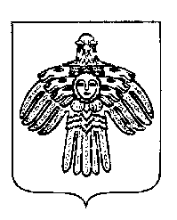 | «ПЕЧОРА»  МУНИЦИПАЛЬНÖЙ РАЙОНСА  АДМИНИСТРАЦИЯ
РАСПОРЯЖЕНИЕ
ТШÖКТÖМ

4 апреля 2025 г.  г. Печора, Республика Коми |  | № 273 - р

О внесении изменений в распоряжение администрации МР «Печора» от 06.09.2024 г. № 646-р

В связи с уточнением сметы расходов на проведение мероприятий, посвященных празднованию 80-й годовщины Победы в Великой Отечественной войне 1941-1945 годов:

1. Внести в распоряжение администрации МР «Печора» от 06.09.2024 г. № 646-р «Об утверждении плана мероприятий, посвященных празднованию 80-й годовщины Победы в Великой Отечественной войне 1941-1945 годов» следующие изменения:
1.1. Приложение 2 к распоряжению изложить в редакции согласно приложению к настоящему распоряжению.
2. Настоящее распоряжение подлежит размещению на официальном сайте муниципального района «Печора».

Глава муниципального района «Печора» -  руководитель администрации | О.И. Шутов

